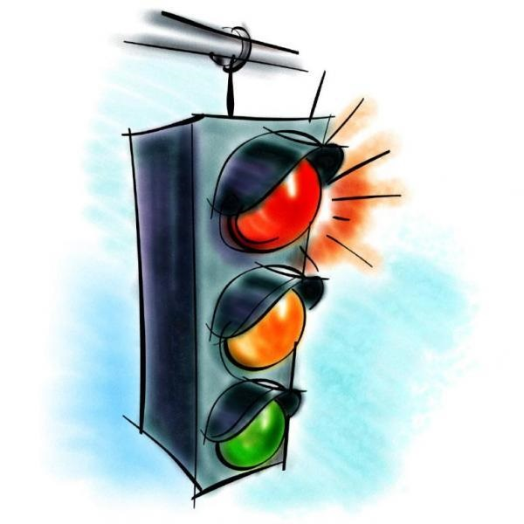
Кроссворд по ПДД
 |  |  |  |  |  |  |  |  | 2
 |  |  | 4 |  |  | 5
 | 3
1

По горизонтали:
1. Как называются две пересекающиеся дороги?


По вертикали:
2. Что нам подсказывает, когда переходить дорогу?
3. Каким инструментом тормозит машины милиционер?
4. Человек, переходящий дорогу.
5. Допишите цвет: красный, желтый и …?

Ответы
 |  |  |  |  |  |  |  |  |  | 2 С
 |  |  |  | 4 П |  |  | 5 З |  |  | В
 |  |  |  | Е |  |  | Е |  |  | Е
 |  | 3Ж |  | Ш |  |  | Л |  |  | Т
 | 1 П | Е | Р | Е | К | Р | Ё | С | Т | О | К
 |  | З |  | Х |  |  | Н |  |  | Ф
 |  | Л |  | О |  |  | Ы |  |  | О
 |  |  |  | Д |  |  | Й |  |  | Р

По горизонтали:
1. Как называются две пересекающиеся дороги? (Перекрёсток)

По вертикали:
2. Что нам подсказывает, когда переходить дорогу? (Светофор)
3. Каким инструментом тормозит машины милиционер? (Жезл)
4. Человек, переходящий дорогу. (Пешеход)
5. Допишите цвет: красный, желтый и …? (Зелёный)

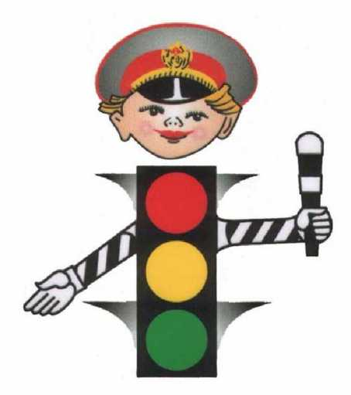
Кроссворд по ПДД
2
1
6
3
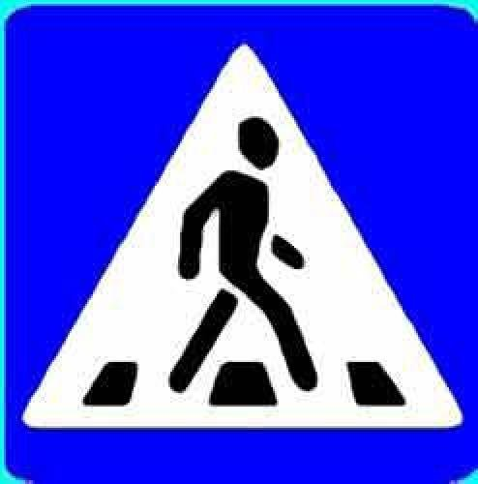
4
5
По вертикали:
1) На какой свет можно переходить дорогу?
2) Что требует предъявить милиционер, останавливая машину?
4) Как называется предмет, которым милиционер останавливает машину?
По горизонтали:
3) Что нужно включить в вечернее время суток?
5) «Красный, зеленый!», какой есть еще цвет в светофоре?
6) Что помогает пешеходу перейти безопасно дорогу?
Ответы
 |  |  |  |  |  |  |  | 2 П
 |  |  |  |  | 1 З |  |  | Р
 |  |  |  | 6 З | Е | Б | Р | А
 |  |  |  |  | Л |  |  | В
 |  |  |  |  | Ё |  | 3Ф | А | Р | Ы
 |  |  |  |  | Н
 | 4Ж |  |  |  | Ы
5Ж | Е | Л | Т | Ы | Й
 | З
 | Л
По вертикали:
1) На какой свет можно переходить дорогу? (Зелёный)
2) Что требует предъявить милиционер, останавливая машину? (Права)
4) Как называется предмет, которым милиционер останавливает машину? (Жезл)
По горизонтали:
3) Что нужно включить в вечернее время суток? (Фары)
5) «Красный, зеленый!», какой есть еще цвет в светофоре? (Желтый)
6) Что помогает пешеходу перейти безопасно дорогу? (Зебра)

